TSG InfluxDB Design
更新记录

版本号 | 时间 | 修订人 | 更新内容
V0.6 | 2019-08-14 | 李佳 | 增加dashboard首页展示已拦截、可拦截流量计数，  新增measurement: intercept
V0.5 | 2019-08-08 | 李佳 | - 增加首页dashboard展示内容rx,tx流量;  - 修改device list展示项，删除 input,intercomm增加rx,tx  - 修改tags名称, 由node改为sled  - 删除tag标签flow_type中的post类型
V0.4 | 2019-08-02 | 李佳 | 1.修改measurement字段描述，删除(累计);
V0.3 | 2019-07-26 | 李佳 | 修改sn文件存储文件名
V0.2 | 2019-07-25 | 李佳 | - 删除V0.1版中WEB UI首页展示内容，由大数据提供，与InfluxDB无关  - 增加CPU、MEM等由SNMP采集的信息入InfluxDB字段定义  - 增加用户自定义tag描述  - 增加device list设备状态显示说明
V0.1 | 2019-07-19 | 李佳 | 新建文档

集群模式
TSG设备本身具备独立运行能力，单机包含所有的系统和应用程序，TSG设备的交换板运行InfluxDB，用于存储本机的统计信息。
以集群模式运行时，通过外部应用如Telegraf等工具，将多机数据汇总，存储到集群Server的InfluxDB，靠sn、host区别不同的TSG设备。
集群模式的字段定义与单机完全相同，只是做了一次数据聚合，
界面根据展示内容的不同，决定查询集群InfluxDB还是单个TSG设备的InfluxDB。

单机模式

TAG定义
每台设备的tag分为两类，一类是设备内置的，如sn, sled等,
另一类是用户根据使用需求、命名习惯给设备加的标签，通常用于指定配置生效范围，或根据不同维度做统计分析等。
Type | TAG Name | Description
固定类型 | sn | 即Serial Number，TSG设备的唯一标识，出厂时设置，固定不变
固定类型 | host | 设备名称, 默认取操作系统的hostname，用户可修改
固定类型 | sled | 单台TSG设备内, 计算板的名称
固定类型 | device | 网卡名称
固定类型 | flow_type | 网络流量功能分类
可变类型 | 用户自定义 | 详细描述见2.1.6用户自定义tag

sn
Serial Number，TSG设备的唯一标识，根据此SN号，可查询设备型号、硬件配置、出厂日期、售后服务等情况。
编号规则:
字符数量 | 含义 | 备注
2 | 设备产地 | 字母+数字，  CB中国北京、  CS中国深圳、  CT 中国台湾
2 | 产品类别，硬件配置 | 字母+数字:  T1, T2, T3
4 | 出厂年份 | 4位数字，  直接使用年份值，不再转换一次，如2019、2020
2 | 出厂周数 | 2位数字，  本年度第几周，不足2位补0，如01周，05周，最大52
6 | 同一类别的设备序号 | 6位数字，  不足6位补0，  最大999999台

举例:
CBT2201925000001，表示中国北京2019年第25周出厂的T2型号设备，第000001台.

820版把sn编号先存于操作系统某个路径下 :/opt/tsg/etc/tsg_sn.json

TODO:
编码规则是否可行？
SN放硬盘某个文件里，重装系统，或者硬盘坏了就没了！
TSG硬件有没有单独的芯片可存储？ 出厂时烧录进BIOS里？硬件是否有读写接口？

host
默认使用操作系统的hostname，也可通过telegraf.conf手工指定host名称。
因sn属于硬件出厂固化的值，不能改变，设备接入集群后，用户可通过界面修改每台设备的host，给予容易记忆的值，host和sn类似域名和IP地址的关系，便于识别。
可以是[地域一级][地域二级][运营商][型号][index]，如:
Beijing-chaoyang-dianxin-TSG20-1
Beijing-haidian-liantong-TSG40-3

sled
单台TSG设备内, 计算板的名称，目前的硬件型号包括一个交换板，四个计算板：
TAG Name | TAG Value | Description
sled | mxn | 交换板
sled | mcn0 | 计算板0
sled | mcn1 | 计算板1
sled | mcn2 | 计算板2
sled | mcn3 | 计算板3
TSG设备的四个计算板编号分别为0123，与物理插槽位置对应关系如下图所示:
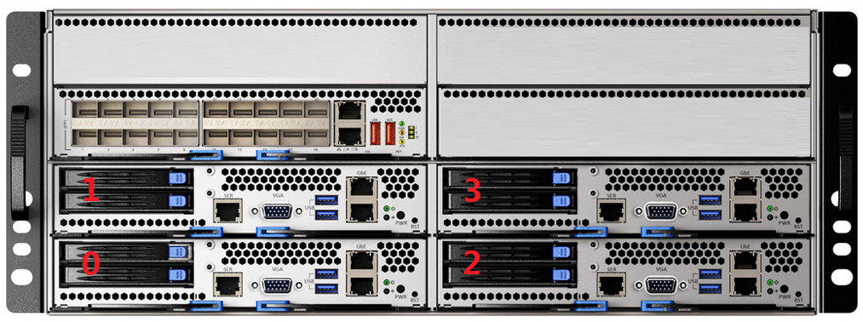

device
设备网卡名称，如eth0, eth1, enps9等。

flow_type
设备内有多块网卡，可能是物理网卡，可能是基于背板的内部互联虚拟网卡，每种网卡的功能和流量不同，使用flow_type加以区别。
TAG Name | TAG Value | Description
flow_type | inline | 回流/回注口，即通常说的串联接入口，  如果没有对流量进行特殊处理，RX和TX数几乎相等
flow_type | intercomm | 内部互联网络，TSG的不同计算板之间通过交换板传输数据
flow_type | mirror | 原始链路的数据包进入TSG设备，经过应用处理后，再转发给其他设备或系统的流量，  如tfe转发的SSL解密流量

用户自定义tag
用户可对单台设备指定任意类型的tag，可包含多种属性、多个层级，不同层级之间使用字符"/"区分。自定义的tag生效范围只到设备级别，不会精确指定某个计算板上的tag。
本机的自定义tag被多个应用模块共享，如OAM, APP流量统计，策略加载模块等。
存储在设备交换板目录: /opt/tsg/etc/tsg_tags.json
[注]: 此文件可能随时会更新，其他模块根据内部实现方式，轮询、或重启从新加载。

文件内容为JSON格式，层次关系为:
tag集合->若干tag(数组)->{tag名称，tag值}
例如:
{
"tags": [{
"tag": "location",
"value": "beijing/chaoyang"
}, {
"tag ": "isp ",
"value ": "dianxin"
}]
}
上述tags集合包括两个tag，第一个是location, 值是"beijing/chaoyang"，
第二个是isp, 值是"dianxin",
存入InfluxDB时，应该是做为InflxuDB的tag，分为两列，例如:
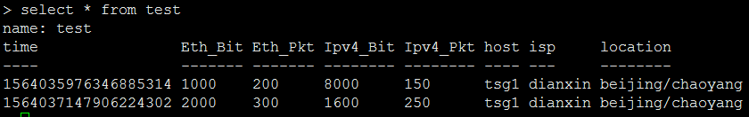

MEASUREMENT
简单理解为关系数据库的表名，即InfluxDB命令”show MEASUREMENTs”显示的值，
MEASUREMENT定义:
MEASUREMENT | Description
interface | 显示业务网卡相关流量信息, 类似monit_device
app | 显示应用程序相关流量信息, 类似monit_stream
protocol | 显示网络流量中Eth, Ipv4, IPv6, Tcp, Udp等各层协议的统计
stream | TCP连接详细信息，包括并发流数量，C2S, S2C等统计

interface
驱动程序从网卡硬件收发包统计信息，
原始数据从marsio驱动获取，重新格式化后存入InfluxDB:
Field Name | Description
time | 时间戳, 实际由telegraf生成
PhyRXBits | RX数据bit数
PhyRXError | RX错误包数
PhyRXFrame | RX数据包数
PhyRXMissed | RX丢包数
PhyRXNoBUF | RX丢包数
PhyTXBits | TX数据的bit数
PhyTXError | TX错误包数
PhyTXFrame | TX数据包数
UsrRXDrops | 应用RX丢包数
UsrTXDrops | 应用TX丢包数
sn | 详见TAG定义
host | 详见TAG定义
sled | 详见TAG定义
device | 详见TAG定义
flow_type | 详见TAG定义

app
应用程序从驱动程序收发包统计信息，
原始数据从marsio驱动获取，重新格式化后存入InfluxDB:

Field Name | Description
time | 时间戳, 实际由telegraf生成
RxPkts | RX数据包数
RxBits | RX数据bit数
RxDrops | RX丢包
TxPkts | TX数据包数
TxBits | TX数据bit
TxDrops | TX丢包
sn | 详见TAG定义
host | 详见TAG定义
sled | 详见TAG定义
device | 详见TAG定义
flow_type | 详见TAG定义

protocol
由sapp生成，网络流量中各种协议的分布统计，全是RX方向，
Field Name | Description
time | 时间戳, 实际由telegraf生成
Eth_Bit | Ethernet层bit数
Eth_Pkt | Ethernet层包数
Ipv4_Bit | IPv4层bit数
Ipv4_Pkt | IPv4层包数
Ipv6_Bit | IPv6层bit数
Ipv6_Pkt | IPv6层包数
Tcp_Bit | TCP层bit数
Tcp_Pkt | TCP层包数
Udp_Bit | UDP层bit数
Udp_Pkt | UDP层包数
sn | 详见TAG定义
host | 详见TAG定义
sled | 详见TAG定义
device | 详见TAG定义
flow_type | 详见TAG定义

stream
由sapp生成，TCP流的详细统计信息:
Field Name | Description
time | 时间戳, 实际由telegraf生成
Tcp_Concurrent | 当前时刻的并发连接数
Tcp_Link_New | 新建流数
Tcp_Link_Del | 关闭/淘汰流数
Tcp_Link_S2C | 仅有S2C方向数据的流数
Tcp_Link_C2S | 仅有C2S方向数据的流数
Tcp_Link_Double | TCP双向都有数据的流数
sn | 详见TAG定义
host | 详见TAG定义
sled | 详见TAG定义
device | 详见TAG定义
flow_type | 详见TAG定义

CPU
数据来源为OAM SNMP，字段如下:
Field Name | Description
IaLoad_1 | 最近1分钟CPU平均负载。多CPU多核累加计算，结果可超过1.0
IaLoad_5 | 最近5分钟CPU平均负载。多CPU多核累加计算，结果可超过1.0
IaLoad_10 | 最近10分钟CPU平均负载。多CPU多核累加计算，结果可超过1.0
ssCpuUser | 最近1分钟用户CPU时间占比
ssCpuSystem | 最近1分钟系统CPU时间占比
ssCpuIdle | 最近1分钟空闲CPU时间占比
sn | 详见TAG定义
host | 详见TAG定义
sled | 详见TAG定义

Memory
数据来源为OAM SNMP，字段如下:
Field Name | Description
memTotalReal | 物理内存总数，单位KB
memAvailReal | 可用物理内存，单位KB
memTotalSwap | SWAP内存总数，单位KB
memAvailSwap | 可用SWAP内存总数，单位KB
memTotalFree | 可用物理内存和虚拟内存之和，单位KB
sn | 详见TAG定义
host | 详见TAG定义
sled | 详见TAG定义

intercept
可拦截与实际已拦截统计信息，整个TSG设备统一计数，不按计算板区分，字段如下:
Field Name | Description
kni_intcp_bits | 可拦截流量, bps
tfe_intcp_bits | 实际已拦截流量, bps
kni_intcp_stm | 可拦截TCP连接数
tfe_intcp_stm | 实际已拦截TCP连接数
sn | 详见TAG定义
host | 详见TAG定义

与GUI的交互
TSG管理界面demo URL:
http://tsgdemo.chengsir.cn

SQL语句规范
InfluxDB官方标准规范详见: InfluxDB官网查询语句文档
以下仅对本项目需要的语句做简要介绍:

语法简介:
全大写字母为InfluxDB内置关键字，红色斜体小写字母为自定义查询条件。
SELECT MEAN(field_name) FROM measurement_name WHERE TIME >= 'start_time' AND condition2 AND condition3 GROUP BY TIME(time_interval)

自定义查询条件说明:
field_name: 字段名称，类似关系数据库表的每一列，详见2.2 measurement
measurement_name: 类似关系数据库表的表名，详见2.2 measurement
start_time: 起始时间，格式: YYYY-MM-DDTHH:MM:SSZ，如2019-07-16T01:02:03Z,
假设当前时间为: 2019-07-16 12:00:00，
如果选择最近1小时的流量，则start_time应该设为2019-07-16T11:00:00Z，
如果选择最近24小时的流量，则start_time应该设为2019-07-15T12:00:00Z，

time_interval:分组时间间隔，
此值应该根据界面显示的时间段，和页面的分辨率动态变化，
避免数据点太多或太少，导致画出的流量曲线很难看，
如果选择最近1小时的流量，time_interval可设为10s，即有360条数据，
如果选择最近24小时的流量，time_interval可设为5m，即有288条数据。

time_interval格式:
Units | Meaning
ns | nanoseconds (1 billionth of a second)
u | microseconds (1 millionth of a second)
ms | milliseconds (1 thousandth of a second)
s | second
m | minute
h | hour
d | day
w | week

condition2, condition3表示还可以有若干个过滤条件，使用AND连接即可。

举例:
SELECT MEAN("Eth_Pkt") FROM "protocol" WHERE TIME >= '2019-07-16T00:00:00Z' GROUP BY TIME(10s)
表示从protocol中查询Eth_Pkt字段的平均值，时间范围是从”2019-07-16 00:00:00“开始到当前时刻，每隔10秒的数据分成一组。

Dashboard

Traffics 计数
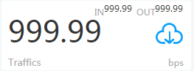

需求理解:
此页展示整个集群的总流量信息，分为IN, OUT，双向流量总和。

从集群InfluxDB中获取数据方法:
IN对应字段是PhyRXBits, OUT对应字段是PhyTXBits。
先计算每个设备的最近3分钟平均流量，然后将这些值求和，得到整个集群的总流量。
SELECT SUM(avg_PhyRXBits) as rx, SUM(avg_PhyTXBits) as tx FROM
(SELECT MEAN(PhyRXBits) as avg_PhyRXBits, MEAN(PhyTXBits) as avg_PhyTXBits FROM interface WHERE flow_type='inline' AND TIME > now() -3m GROUP BY sn)

Traffics 趋势图
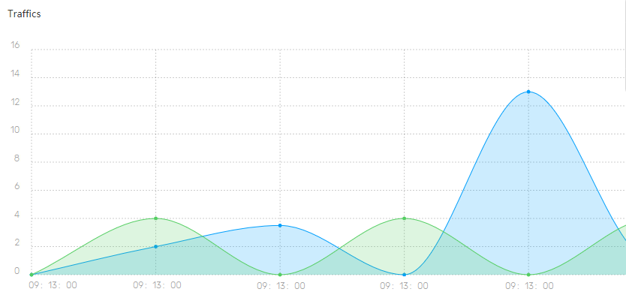
需求理解:
此页展示三条曲线，分别是总流量，即3.2.1中所述，以及kni模块输出的可拦截、已拦截的流量信息。

总流量趋势获取方法:
SELECT SUM(avg_PhyRXBits) as rx, SUM(avg_PhyTXBits) as tx FROM
(SELECT MEAN(PhyRXBits) as avg_PhyRXBits, MEAN(PhyTXBits) as avg_PhyTXBits FROM interface WHERE flow_type='inline' GROUP BY sn, TIME(interval)) GROUP BY TIME(interval)

可拦截流量获取方法:
SELECT SUM(interceptable_bit) FROM
(SELECT MEAN(kni_intcp_bits) as interceptable_bit FROM intercept GROUP BY sn, TIME(interval)) GROUP BY TIME(interval)

实际已拦截流量获取方法:
SELECT SUM(intercepted_bit) FROM
(SELECT MEAN(tfe_intcp_bits) as intercepted_bit FROM intercept GROUP BY sn, TIME(interval)) GROUP BY TIME(interval)

可拦截TCP连接数获取方法:
SELECT SUM(interceptable_link) FROM
(SELECT MEAN(kni_intcp_stm) as interceptable_link FROM intercept GROUP BY sn, TIME(interval)) GROUP BY TIME(interval)

实际已拦截TCP连接数获取方法:
SELECT SUM(intercepted_link) FROM
(SELECT MEAN(tfe_intcp_stm) as intercepted_link FROM intercept GROUP BY sn, TIME(interval)) GROUP BY TIME(interval)

Cluster Status
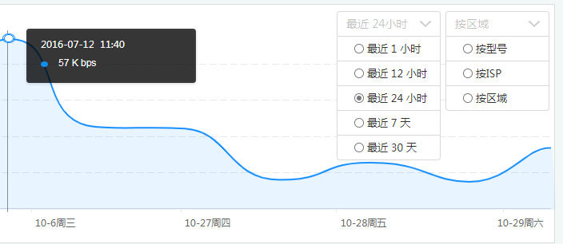

需求理解:
此页展示集群中所有TSG设备处理的总流量之和，右上角支持按时间范围、型号、区域等条件过滤。

从InfluxDB中获取数据方法:
SELECT MEAN(PhyRXBits) FROM interface WHERE TIME >= 'start_time' AND flow_type='inline' GROUP BY TIME(time_interval)

其中PhyRXBits、interface、flow_type=’inline’是固定值，
start_time, time_interval是变化值，由界面根据用户的选择动态生成，以参数形式传递。

目前暂时先给出按时间段过滤方式。
TODO:
按型号、ISP、区域过滤的问题，需要根据用户自定义tag，待定！

DeviceList
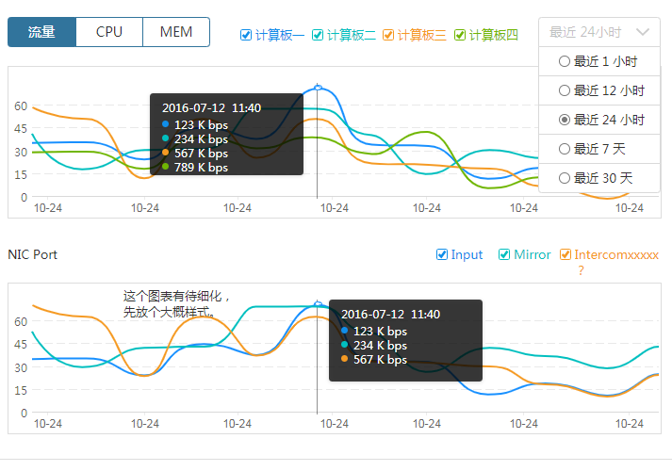

WEB UI设备列表界面，主页主要是设备配置信息及告警，不从InfluxDB中获取。
点击任意设备条目，右侧的弹出的侧滑面板显示对应设备的详细信息。
需求理解：
此页展示单台设备的流量信息，细化到每个计算板，或者按流量类别区分。
需要根据设备的IP查询对应TSG设备的InfluxDB库。

计算板流量
从InfluxDB中获取数据方法:
SELECT MEAN(PhyRXBits) FROM interface WHERE TIME >= 'start_time' AND flow_type=’intercomm' and sled = ‘name’ GROUP BY TIME(time_interval)

界面上显示的计算板可任意选择，那么就是每个计算板的流量曲线对应一条查询语句。
比如sled = ‘mcn0’就是查询计算板0的流量。
各个计算板的名称定义详见2.1.3.

或者通过GROUP BY命令分组，一次查询全部计算板的数据，然后界面需要组织如何显示:
SELECT MEAN(PhyRXBits) FROM interface WHERE TIME >= 'start_time' AND flow_type=’intercomm' GROUP BY TIME(time_interval), sled

CPU
从InfluxDB中获取数据方法:
SELECT MEAN(ssCpuUser) + MEAN(ssCpuSystem) AS cpu_usage FROM cpu WHERE TIME >= 'start_time' AND sled = ‘name’ GROUP BY TIME(time_interval)
各个计算板的名称定义详见2.1.3.

或者通过GROUP BY命令分组，一次查询全部计算板的数据，然后界面需要组织如何显示:
SELECT MEAN(ssCpuUser) + MEAN(ssCpuSystem) AS cpu_usage FROM cpu WHERE TIME >= 'start_time' GROUP BY TIME(time_interval), sled

Memory
从InfluxDB中获取数据方法:
SELECT MEAN(memAvailReal)/MEAN(memTotalReal)*100 AS mem_free_percent FROM memory WHERE TIME >= 'start_time' AND sled = ‘name’ GROUP BY TIME(time_interval)
各个计算板的名称定义详见2.1.3.

或者通过GROUP BY命令分组，一次查询全部计算板的数据，然后界面需要组织如何显示:
SELECT MEAN(memAvailReal)/MEAN(memTotalReal)*100 AS mem_free_percent FROM memory WHERE TIME >= 'start_time' AND sled = ‘name’ GROUP BY TIME(time_interval), sled

业务流量(Nic port)
从InfluxDB中获取rx, tx数据方法:
SELECT MEAN(PhyRXBits) as rx, MEAN(PhyTXBits) as tx FROM interface WHERE TIME >= 'start_time' AND flow_type= ' inline' GROUP BY TIME(time_interval)

从InfluxDB中获取mirror数据方法:
SELECT MEAN(PhyTXBits) as mirror FROM interface WHERE TIME >= 'start_time' AND flow_type= ' mirror' GROUP BY TIME(time_interval)

其中flow_type_value可选值参考2.1.5 flow_type.

设备状态
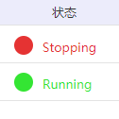
界面显示状态分为三类:
状态值 | 颜色 | 说明
Running | Green | 所有模块都正常运行
Warning | Yellow | 有告警信息，如资源占用较高，网卡丢包等
Stopping | Red | 严重错误，如网络中断、应用程序崩溃等

界面的三类状态与SNMP APP FM的关系
状态值 | 信息来源 | FM告警值
Running | SNMP | 无告警
Running | APP | APP告警使用syslog，分为8级，从高到低分别为:  LOG_EMERG  LOG_ALERT,  LOG_CRIT,  LOG_ERR,  LOG_WARNING,  LOG_NOTICE,  LOG_INFO,  LOG_DEBUG.  无告警，或NOTICE,INFO,DEBUG级别信息
Warning | SNMP | 任意监测项有Critical或Major级别的告警
Warning | APP | 其中任意监测项有ALERT,CRIT,ERR, WARNING级别的告警
Stopping | SNMP | 网络不通
Stopping | APP | LOG_EMERG级别告警

InfluxDB HTTP API
InfluxDB除CLI命令行外，还支持HTTP查询API，

举例:
curl -GET 'http://192.168.11.219:8086/query?pretty=true' --data-urlencode "db=tsg_stat" -u admin:tsg2019 --data-urlencode "q=SELECT * FROM interface"

db 用于指定InfluxDB库表名称，
-u username:password，用于指定用户名和密码，
将第3章所述的SQL语句放在HTTP查询的”q=xxxx”字段即可。

附录

InfluxDB查询语句文档
https://docs.influxdata.com/influxdb/v1.7/query_language/data_exploration/#syntax

InfluxDB HTTP API文档
https://docs.influxdata.com/influxdb/v1.7/tools/api/

